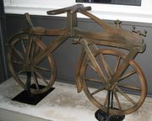

Rower jako ekologiczny środek komunikacji

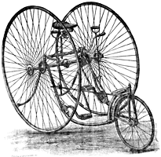
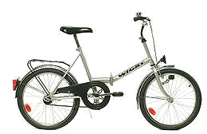
Rower jest to pojazd jednośladowy .Słowo rower pochodzi od nazwy angielskiej firmy Rover. Za wynalazcę pierwszego pojazdu jednośladowego jest Niemiec Karlo Friedricho Draisa, który w1817r. skonstruował drezynę .W XlX wprowadzono zmiany , 1853r.niemiecki konstruktor Mortiz Fischer a w 1861r. Francuz zastosował napęd na pierwsze koło a, taki rower nazwano welocypedem. Każdy następny typ roweru miał inny wygląd, jeździło się nim wygodniej i szybciej. Wśród dzieci i młodzieży popularne są tak zwane składaki i górale. Nazwa składak pochodzi od tego że można go zdemontować inaczej mówiąc złożyć. Popularna nazwa góral pochodzi stąd, że tego typu rowerem możesz łatwo pokonywać pagórkowate , górzyste i piaszczyste trasy, jest to możliwe dzięki zastosowaniu wielostopniowej przekładni łańcuchowej, nazywanej także przerzutką, oraz ogumienia innego niż w zwykłych rowerach . Dla jednych jazda rowerem jest sportem, dla innych rower to przede wszystkim środek komunikacji, poruszanie się rowerem wymaga wysiłku fizycznego. Dzięki niemu wzmacniają się mięśnie nóg, brzucha i barków. Zwiększa się także wydolność płuc i organizm jest lepiej dotleniony. Rower to pojazd, który nie zanieczyszcza powietrza i dlatego jest ekologicznym środkiem komunikacji. W dużych miastach organizuje dbające o ochronę środowiska podejmują budowę dróg rowerowych. Dzięki nim rowerzysta, może łatwiej poruszać się po mieście, bezpiecznie dotrzeć do celu i nie jest narażony na wdychanie trujących spalin.

Adrian Malinowski
Kl.IVb

